**Librería – Funciones Agrupadas**

1. Muestra cuántos libros tienen el campo precio asignado:

SELECT COUNT(precio) AS 'Libros con precio asignado'  
FROM libros



1. Muestra la cantidad total de libros que no tienen precio asignado:

SELECT COUNT(*) AS 'Libros sin precio asignado'  
FROM libros  
WHERE precio IS NULL



1. Muestra el libro más caro:

SELECT MAX(precio) AS 'Libro mas caro'  
FROM libros



1. Muestra el libro más barato:

SELECT MIN(precio) AS 'Libro mas barato'  
FROM libros



1. Muestra el precio medio de los libros cuya categoría es “1”:

SELECT AVG(precio) AS 'Precio medio'  
FROM libros  
WHERE id_categoria = 1



1. Muestra la cantidad de libros de cada autor:

SELECT autor, COUNT(*) AS 'Cantidad Libros'  
FROM libros  
GROUP BY autor

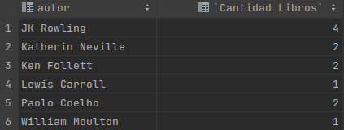

1. Muestra el precio total de los libros de cada autor:

SELECT autor, SUM(precio) AS 'Precio total libros'  
FROM libros  
GROUP BY autor

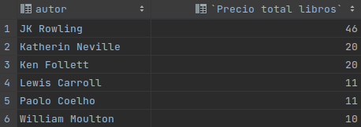

1. Muestra el precio máximo de los libros de cada autor:

SELECT autor, MAX(precio) AS 'Precio maximo libro'  
FROM libros  
GROUP BY autor

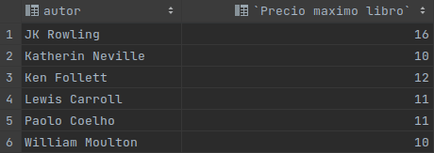

1. Muestra el precio medio de los libros de cada autor:

SELECT autor, AVG(precio) AS 'Precio medio libro'  
FROM libros  
GROUP BY autor

